Easychair注册流程
此教程只针对无Easychair的用户。
- 登录Easychair官方网站https://www.easychair.org
- 点击右上角的SignUp。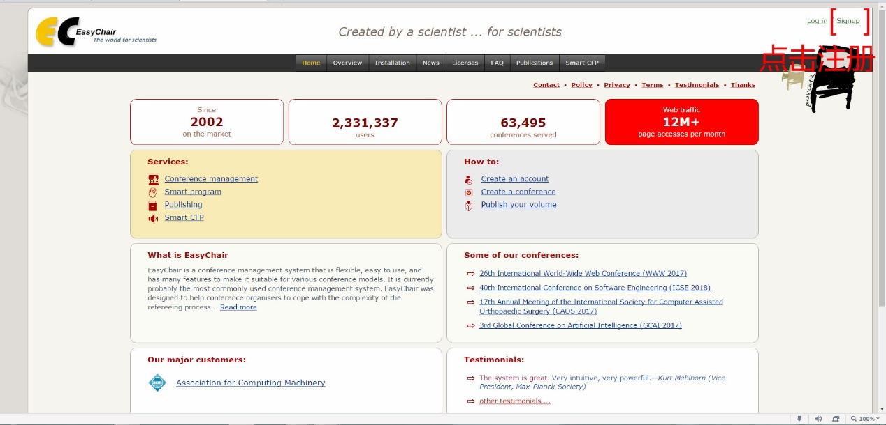
- 输入验证码并点击继续。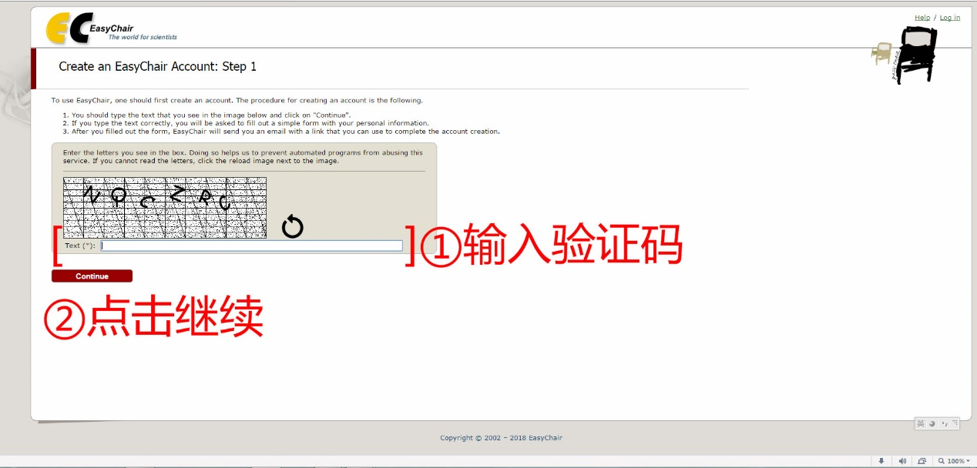
- 输入相应注册信息并点击继续。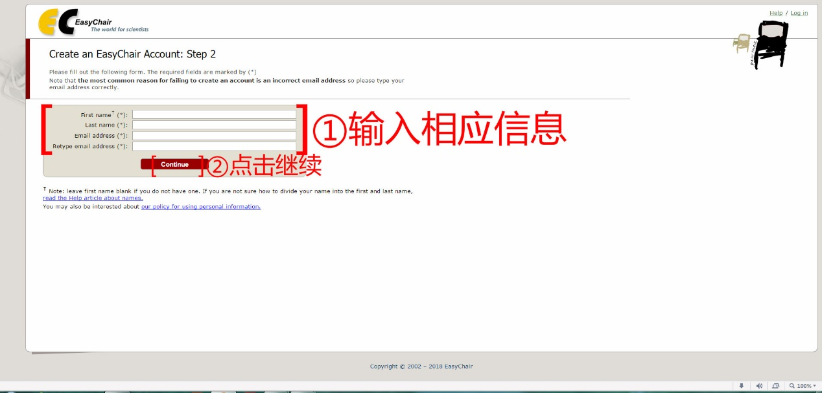
- 网页显示激活邮件已发送至相应的邮箱。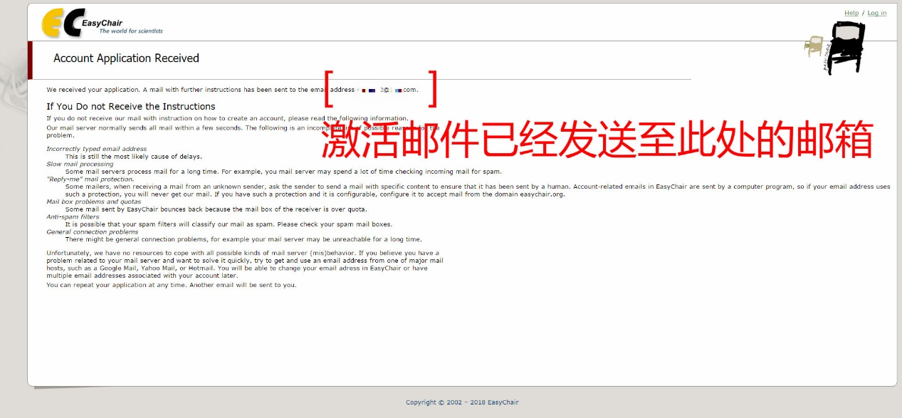
- 登录相应的邮箱进行激活。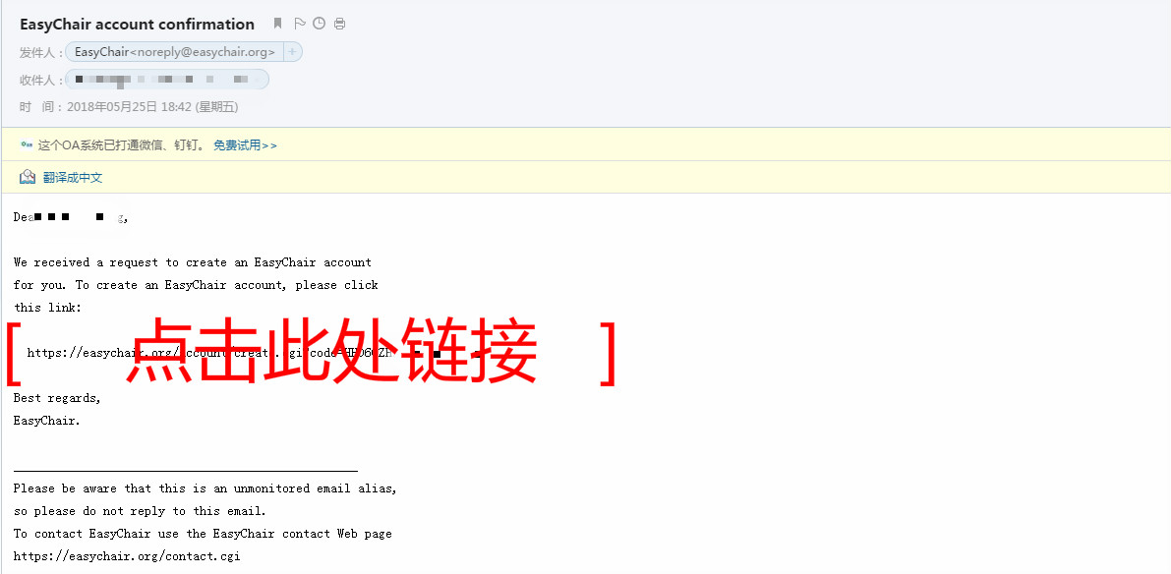
- 填写相应的注册信息，并完成创建。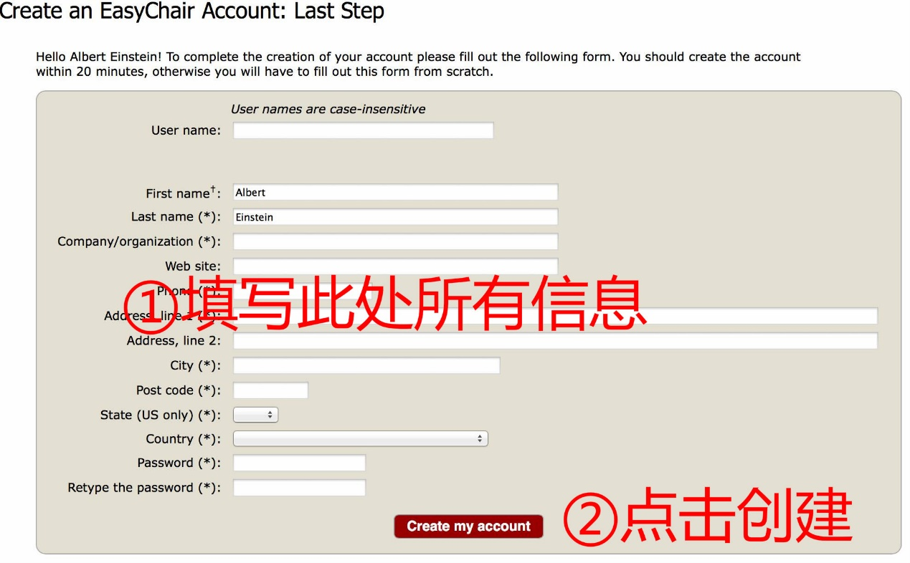
- 如若有不理解之处请参考Easychair注册帮助文档。https://easychair.org/help/account_creation

